细读文本 还原语境 品味寓言哲思
——以统编版高中语文《五石之瓠》为例
上海市西南位育中学 沈媛
摘要：本文以高中语文选择性必修教材《五石之瓠》为例，探索庄子寓言教学策略。教学过程以“语言建构与运用”“文化传承与理解”的学科核心素养为导向，通过细读文本、还原语境等方式搭建支架引导学生理解庄子的哲学思考，从而深入到对其文化层面价值的阐发。

关键词：五石之瓠 无用之用 教学实践 案例

引言：
寓言故事的教学是文言文启蒙阶段语文教学的重点，因寓言内容简短，通俗易懂，带给人深刻的思想启迪，故而寓言的教学常常以揭示故事现实的寓意作为教学目标。寓言对庄子深刻哲学思想的阐释有着重要的作用，统编版高中语文教材选了庄子的两篇寓言——《庖丁解牛》、《五石之瓠》。《五石之瓠》节选自《庄子·逍遥游》，充分体现了庄子寓言说理的特色和汪洋恣肆的文风，然而学生往往只是把寓言当成简单的故事来读，而忽略了其背后深刻的哲学意义。因此高中阶段庄子寓言的教学面临以下难点：
其一 思想艰深，难以理解；《五石之瓠》的故事看起来似乎知道大意，但是细究起来却不甚了解，庄子到底借这个故事在说什么，文章体现了庄子什么哲学思想，“无用之用”这一抽象概念如何理解，这些问题思考起来都颇费周折，不容易透彻理解。
其二文章形式的特殊性不易把握；庄子通过寓言故事来讲述思想，言在此而意在彼，没有较高的思维能力，或对庄子有一定的了解，也难以把握其旨意。另外，本文的特殊性还在于其嵌套式的故事结构，这种结构在内涵表达上的有何作用，学生往往很难关注到。
本文以统编版《五石之瓠》为例，以期解决以上学习难点。
一、课标解读及目标确定
《普通高中语文课程标准（2017年版）》指出语文教学要继承和弘扬中华优秀传统文化，培养学生“语言的建构与运用”“文化的传承与理解”的核心素养。
《五石之瓠》是统编版高中语文教材选择性必修上册第二单元先秦诸子散文专题的一篇课文，文章以寓言的形式阐发庄子哲学思考，表达“有用”与“无用”的道理，文本故事虽然简单，但其中蕴含庄子深刻的哲思。课文所在的单元指向《普通高中语文课程标准》中的学习任务群8“中华传统经典研习”，该单元研习任务明确指出，学习中华优秀传统文化，领悟先贤立身处世之道，富有启发意义。
为了使学生理解庄子“无用之用”独特而深刻的思想内涵，理解其思想在现代日益功利化现实背景下的启迪意义。在教学中，既要通过对关键词句、文本细节的解读，对语言形象说理的论说风格的阐释，使学生对故事内涵有充分的了解，锤炼“语言的建构与运用”的能力；也要引导学生对于庄子哲学思想有准确理解，使学生能够领会庄子对社会的洞察，思考其思想学说对立德树人、修身养性方面的现实意义，提升学生“文化传承与理解”的核心素养。
基于课标的要求以及学生学习的难点，笔者将学生学习目标确定如下：
1.梳理“五石之瓠”和“不龟手之药”故事的相通之处，明晰寓言的意义。
2.体会庄子超越日常经验发现事物之用的独特洞见。
3.理解庄子 “无用之用”的思想内涵及其现实意义。
二、教学实践
（一）拆解辟阖结构 建立故事联系
要理解寓言故事的寓意，第一步是要读懂故事。《五石之瓠》虽然内容简短，但采用了庄子独特的“辟阖结构”。这种“辟阖结构”是指庄子采取的以大寓言套小寓言，寓言之间环环相套、对立转化、递进相因，辟则旁流四达，阖则周行旋入，所有寓言均指向庄子大道思想的文章的结构模式。^{[2]}
大寓言“五石之瓠”故事不难理解，故事在庄子与惠子的一问一答中展开，借助课下注释，学生很容易能抓住两人的观点，了解到惠子因葫芦“坚不能举”和“大无所容”，判定其无用；而庄子不仅批评了惠子“拙于用大”不善于发挥事物大的功用，还提供了另一种用途——“虑以为大樽，浮于江湖”。
但是，故事并非如此简单，在庄子的回答中，讲述了“不龟手之药”这一故事。学生容易忽略这个故事，仅仅把它简单地理解成是庄子完成形象性说理的途径。实则这一故事对理解庄子哲学思想的内涵有重要作用，为了让学生更加清楚地意识到这样的形式。笔者作以下尝试：
1.设置预习作业——梳理“五石之瓠”和“不龟手之药”故事的相通之处。
2.教学过程中以预习作业为抓手，引导学生拆解故事结构，分别关注两个寓言故事。
3.适时激疑，挖掘故事内涵。课堂中就五石之瓠故事完整性与所嵌套的看似多余的“不龟手之药”的故事展开追问，引入“不龟手之药”的故事内容的探讨。
在解读“不龟手之药”的故事时需要注意两个重点：
首先，要真正进入到故事的内部，挖掘、补充故事隐藏的细节。
不龟手的药效是一样的，为什么宋人和客会把他们用到不同的场合，并取得了不同的收获呢？该问题旨在引导学生关注宋人和客身份、认知等各方面的差异。
宋人世代漂洗丝絮，冬天水洗东西，手部容易冻裂，因此发明了不龟手之药并作为祖传的药方。但他们见识少，生活圈子窄，只会用它来作为延续自己赖以生存的事业。宋人困在自己的认知经验里，生活中除了漂洗丝絮赚小钱，就没有别的追求，他不可能想到不龟手药除了治自己因洗衣冻伤的手，还有别的作用。同时，漂洗丝絮辛苦收入却微薄，因此，一旦有人提出重金买药，宋人便欣喜若狂“聚族而谋，请予之”，他丝毫不曾担心秘方传出去以后，很可能他的后代连漂洗丝絮的营生都保不住了。
而“客”的身份不同，“客”在古文中常解释为“门客”、“客卿”，门客游走列国，拥有更为广博的见识，对战争局势有所洞悉，知道在冬天水战的过程中，什么会是战争获胜的法宝；智慧过人的客洞悉到金钱是宋人的软肋是穷，所以他一出手就宋人就答应了；门客利用见吴王的契机以药献之，也让自己获得“裂地而封赏”的嘉奖。
通过补充故事细节，进行合理推断，对故事的内涵理解会更深一层，学生就更能理解不同选择的背后是经验、智识等诸多方面的不同，并从故事中获得药善于转换视角、观念，发挥物之用的启示。
其次是通过分析关键词句，建立两个故事的联系。
寓言故事解读中，议论性的语句往往对寓意的理解有关键提示作用。“能不龟手一也，或以封，或不免于洴澼絖，则所用之异也”便是建立两个故事联系的关键。
对“物一用异”要展开分析，在“不龟手之药”的故事中，“物”是药，宋人和门客所用有异；在“五石之瓠”的故事中，“物”是大葫芦，惠子和庄子的所用不同。由此建立起联系，“宋人”隐射的正是“惠子”，二人的相似之处在于都囿于日常经验，只看到了事物日常的使用价值，而“庄子”和“门客”则是有所超越，有不一样的眼光，他们发现了物在日常价值以外的价值。不龟手之药亦可以大用，大葫芦并非无用，而是有大用。
但是大葫芦的大用和不龟手之药的大用一样吗？如果细细研究，会发现不龟手之药不同的人使用，其药效是一样的，只是用的场合不同；而庄子用大葫芦“浮于江湖”与惠子用其盛水作瓢是用途上的差异。那么庄子和客的不同之处在哪里？基于此，两个故事的相似性和差异性的探讨可以让故事内涵充分挖掘。
（二）搭建学习支架 理解哲思内涵
语境对于理解个体的思想、见解有重要意义。“五石之瓠”的故事，庄子看到的用途是“虑以为大樽”指采取“虑”（连缀）的手段，把大葫芦作为腰舟实现渡江的工具。这仍是在以“技术工具”追求相对的自由和境界。然而《五石之瓠》思想的终极指向在这里并没有得到根本的体现。为了帮助学生进一步理解庄子 “无用之用”哲思的内涵，我们还要适当打开阅读视野，还原到历史的语境中。此时教师需要补充相应内容，搭建学习支架，帮助学生理解。
其一补充庄子所处的历史时代背景。简要介绍庄子的时代背景，有助于让学生理解庄子思想产生的原因。当时正值诸侯纷争天下大乱，知识分子苦苦寻求让天下安定的道理，纷纷提出自己的解决方案，庄子就是其中的一位，他的“无用”是自我保全的一种途径，“保命全性，自在逍遥”便是身处乱世避世全身的理想选择。
其二适当打开阅读视野，还原到《逍遥游》的语境中去。补充《逍遥游》文本。从此寓言联结彼寓言，更进一步体会庄子哲思。
惠子曰：吾有大树，人谓之樗。其大本（树干）臃肿而不中绳墨，其小枝卷曲而不中规矩。立之涂，匠者不顾。今子之言，大而无用，众所同去也。”
庄子曰：“……今子有大树，患其无用，何不树之于无何有之乡，广莫之野，彷徨（悠闲自得的样子）乎无为其侧，逍遥乎寝卧其下。不夭斤斧，物无害者，无所可用，安所困苦哉！”
——《庄子·逍遥游》
补充文本中，大树因不中绳墨，不合规矩没有被砍伐，正是因其“无用”使得它得以保全生命，不为所害，不为所困，而人也能在逍遥自在地寝卧其下。理解庄子寄寓在无用的樗树“保命全性、自在逍遥”的思想，再回到五石之瓠“虑以为大樽，浮于江湖”便能够理解，除了渡江的实用价值，大葫芦没有被剖开，得以“全性”，同时还使得它的使用者能够很悠游自在地、自在逍遥地浮于江湖，这才是庄子自由的大境界。
这样一来，庄子与客的不同也就显而易见了，客之用依然在于事物功利性的价值，而庄子的“无用之用”内涵不仅在于事物的价值在某一角度显示不出来，并不代表它没有价值；更在于“顺随而性，因物而用”，从而获得精神逍遥自由的大用。
其三设置生活情景，启发思考现实意义。庄子作为道家思想的代表人物，其思想在今天仍有重要的启迪意义。在当代日益功利化的社会环境中，高中学生也同样常常面临着“有用”和“无用”的认识困境。《五石之瓠》思想所寄托的“大境界”对处在现实困境中的中学生有何现实意义？
为了帮助学生更进一步超越文本，理解到“无用之用”的现实意义，笔者设置了如下练习作为课后思考：文史哲专业一直以来因不能带来更多金钱价值而称为冷门学科，你如何理解文史哲学科的“无用之用”？
（三）巧设板书 构建结构框架
板书是课堂教学过程中的重要辅助，板书既记录课堂生成，又能提炼课堂重点，简练系统地呈现教学内容，以明晰地视觉启迪学生思维，提供知识点记忆的思维框架结构。
在讲授《五石之瓠》过程中，为了帮助学生理解“辟阖结构”，建立两个故事间的联系，教师将两个故事的嵌套式结构通过板书设计为并列式结构（如下图所示）。这样学生既能关注到两个故事的相通之处，又能比较差异性。
板书要条理清晰、结构分明，让学生一目了然地把握文章内容，同时在课堂的推进过程中即时生成，捕捉课堂重点，构建课文逻辑框架。板书设计以关键词“物一用异”连接“五石之瓠”和“不龟手之药”两个故事；惠子与宋人地相似处在于囿于日常经验将物之所用局限在日常的功利性价值；庄子和客用有更开阔的眼光，看到了物超越于日常的价值。
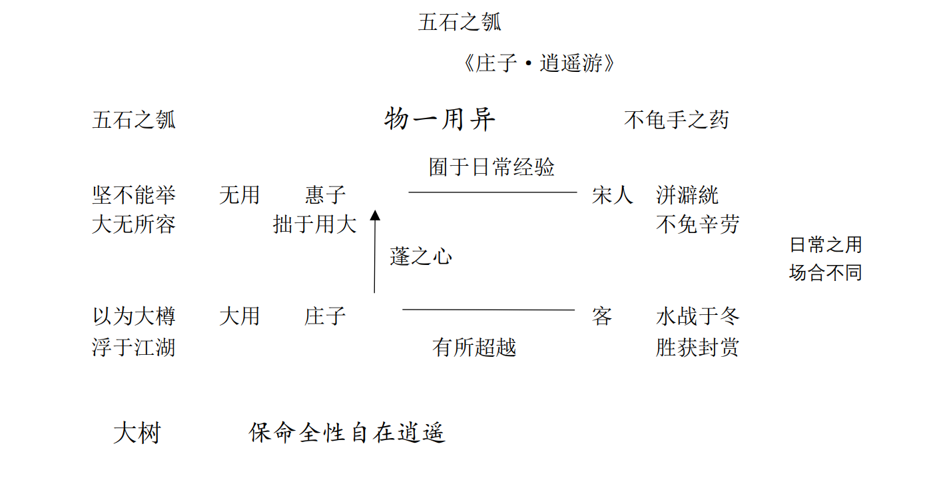
三、结语
高中阶段的庄子寓言教学的重点在于庄子学说思想内涵的理解，经过《五石之瓠》教学实践，笔者总结以下教学策略：
1.于无疑处生疑
故事的发展看似很顺理成章，但细究起来就会发现有许多值得挖掘之处。因此文本解读不宜浅尝辄止，停留在故事性的解读中，应深入理解庄子哲学思想的内涵。在细致解读文本的过程中，重视语境、背景等知识的补充，引导学生深入思考，触类旁通，加深理解。重视思想价值引领，让文为今用，帮助学生从中国传统思想中获得精神的养分。
通过细读文本提升寓言教学的有效性，帮助学生对文本进行全面深刻的剖析，发现隐藏在寓言故事背后的深刻寓意。而文本的细读需要从关键字句的分析入手，在对文本细节的洞察、挖掘中学生使的思维能力得以发展与提升。
2、搭建支架释疑
教师适时搭建文本支架，通过还原语境、补充背景等方式，帮助学生理解庄子寓言中的哲学思想，联系《逍遥游》相关语段与寓言互文共解，能够填补寓言层级之间的空白和间隙，实现对庄子思想及意义的辨析。

参考文献：
[1] 王宁,巢宗祺主编.普通高中语文课程标准（2017 年版）解读[M].北京:高等教育出版社,2018(10).
[2]庄子“寓言”视角下的《五石之瓠》解读[J].中学语文教学，2022（8）
[3]李煜晖. 《五石之瓠》的教学重难点[J]. 语文学习, 2020(5):2.
[4]张林. 浅说《逍遥游》中的"五石之瓠"[J]. 语文月刊, 2021(7):2.
[5]樊新强. 先秦诸子散文教学的重点与策略--以统编高中语文选择性必修上册第二单元为例[J]. 语文学习, 2021(6):5.

